Mässa 1

Alternativ a (allmän serie), b (festserie) och c (advents- och fasteserie)

I Inledning

1. Ingångspsalm
Psalmen kan ersättas av psaltarpsalm, körsång eller instrumentalmusik.
Under musiken kan man ha ingångsprocession, varvid församlingen står.

2. Inledande välsignelse och växelhälsning
Välsignelsen och växelhälsningen kan läsas eller sjungas.

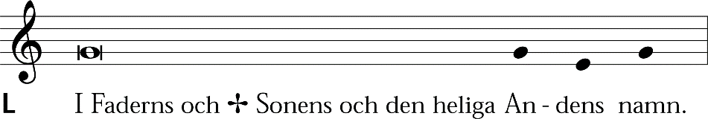

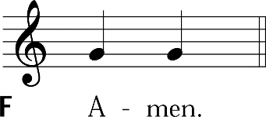

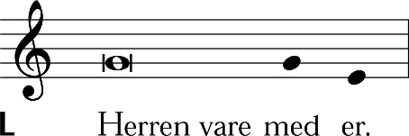

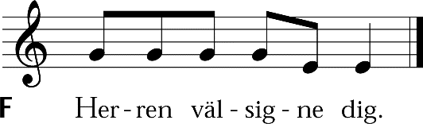

3. Inledningsord
Inledningsorden kan sammanställas fritt. De presenterar dagens och gudstjänstens speciella karaktär.
Om inledningsorden följs av beredelse leder de över i syndabekännelsen.
Exempel på inledningsord s. 278.

4. Beredelse
Beredelsen kan också placeras efter predikan (moment 15).

Syndabekännelse
Syndabekännelsen kan läsas gemensamt. Under läsningen kan man knäböja. Syndabekännelsen kan indelas i sekvenser genom lästa eller sjungna församlingsacklamationer eller genom tystnad. Den kan följas av en tyst bön som liturgen kan uppmana till med orden: Hör också våra tysta böner om förlåtelse.
Som syndabekännelse kan man också sjunga en botpsalm.
Syndabekännelser s. 287.

Avlösning
Avlösningar s. 293.
– avlösning

F Amen.

Tacksägelsebön
Tacksägelsebönen kan läsas gemensamt.
Tacksägelseböner s. 296.
– tacksägelsebön

F Amen.

5. Psaltarpsalm (Introitus)
Psaltarpsalmen (ur evangelieboken) kan läsas eller sjungas. Psalmtoner s. 441.
Om man vid moment 1 (Ingångspsalm) har använt psaltarpsalm utelämnas detta moment.

6. Kyrie (Herre, förbarma dig)

Alternativ A

Kyrielitania
Kyrielitanian kan läsas eller sjungas.

Serie 1a

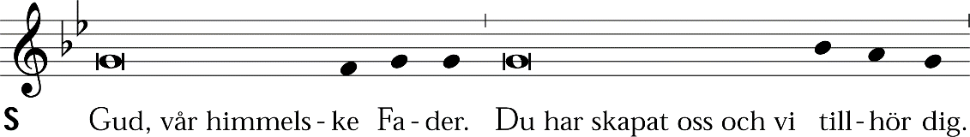

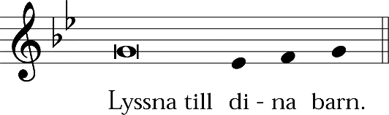

F Kyrie (enligt serie 1a i alternativ B) eller endast första böneropet: Herre, förbarma dig över oss.

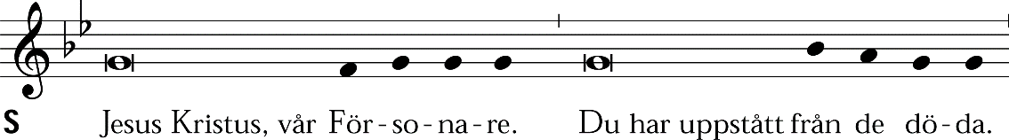

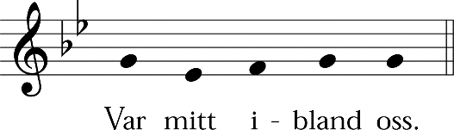

F Kyrie (enligt serie 1a i alternativ B) eller endast andra böneropet: Kristus, förbarma dig över oss.

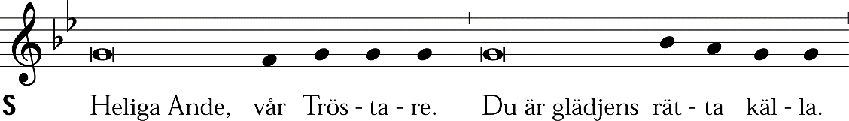

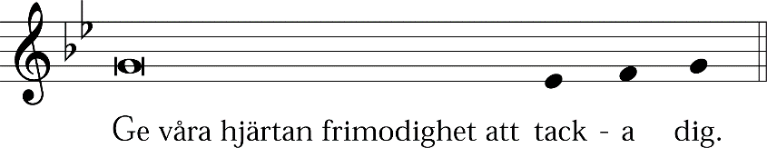

F Kyrie (enligt serie 1a i alternativ B) eller endast tredje böneropet: Herre, förbarma dig över oss.

eller

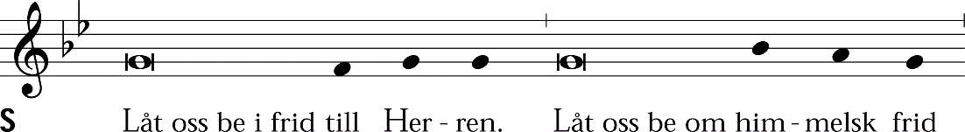

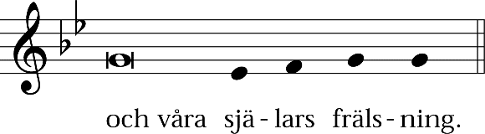

F Kyrie (enligt serie 1a i alternativ B) eller endast första böneropet: Herre, förbarma dig över oss.

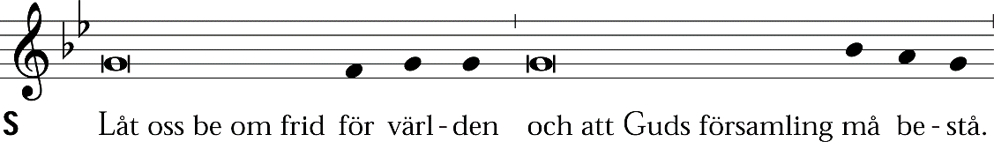

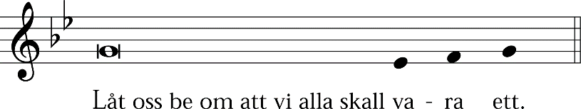

F Kyrie (enligt serie 1a i alternativ B) eller endast andra böneropet: Kristus, förbarma dig över oss.

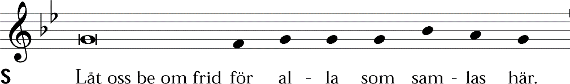

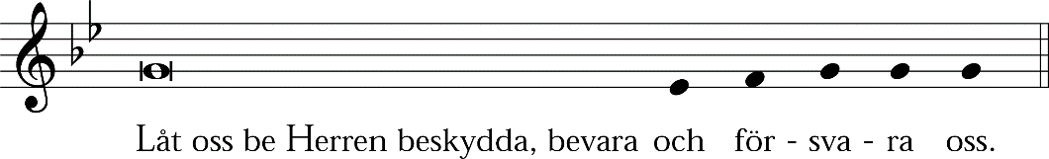

F Kyrie (enligt serie 1a i alternativ B) eller endast tredje böneropet: Herre, förbarma dig över oss.

Serie 1b

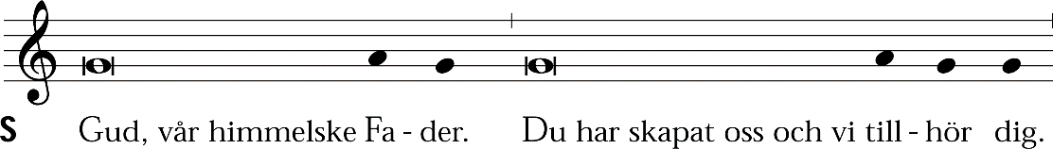

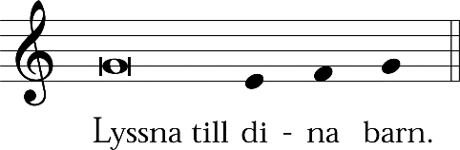

F Kyrie (enligt serie 1b i alternativ B) eller endast första böneropet: Herre, förbarma dig över oss.

F Kyrie (enligt serie 1b i alternativ B) eller endast andra böneropet: Kristus, förbarma dig över oss.

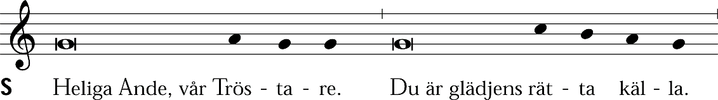

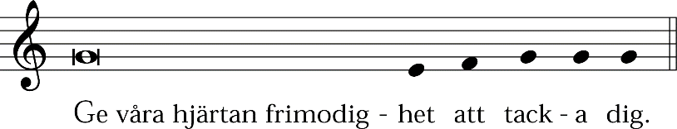

F Kyrie (enligt serie 1b i alternativ B) eller endast tredje böneropet: Herre, förbarma dig över oss.

eller

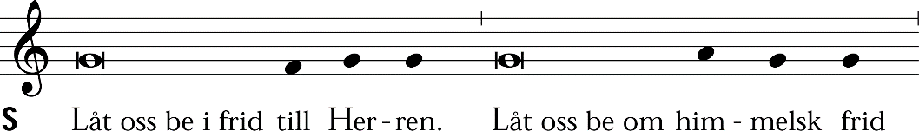

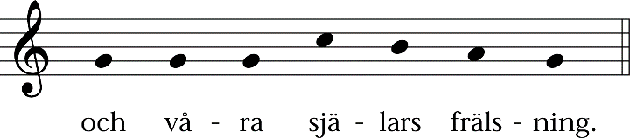

F Kyrie (enligt serie 1b i alternativ B) eller endast första böneropet: Herre, förbarma dig över oss.

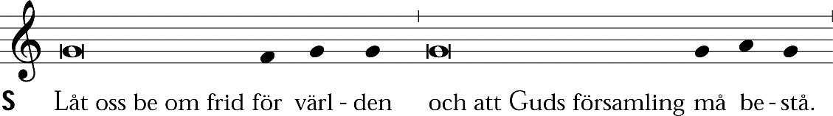

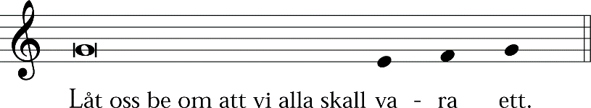

F Kyrie (enligt serie 1b i alternativ B) eller endast andra böneropet: Kristus, förbarma dig över oss.

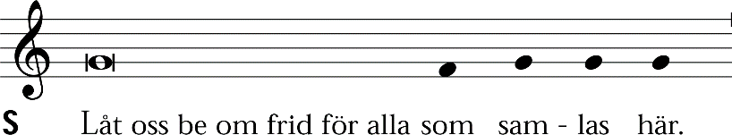

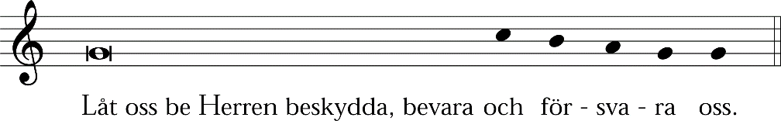

F Kyrie (enligt serie 1b i alternativ B) eller endast tredje böneropet: Herre, förbarma dig över oss.

Serie 1c

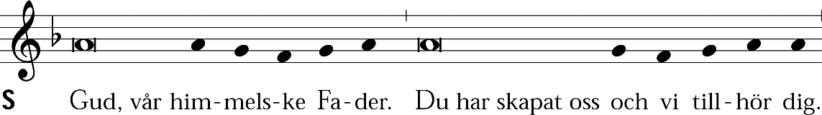

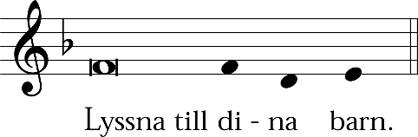

F Kyrie (enligt serie 1c i alternativ B).

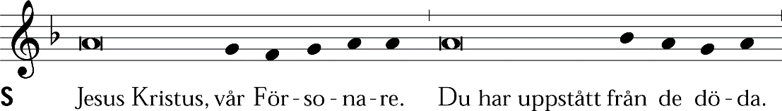

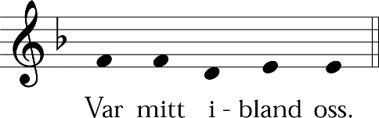

F Kyrie (enligt serie 1c i alternativ B).

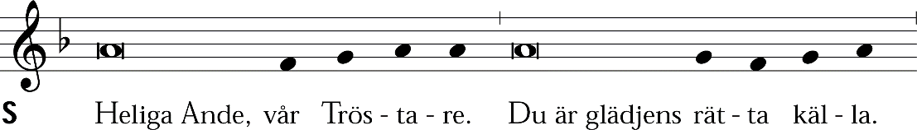

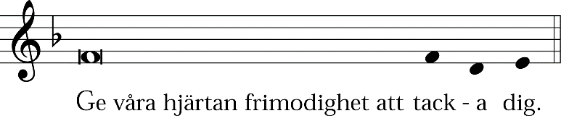

F Kyrie (enligt serie 1c i alternativ B).

eller

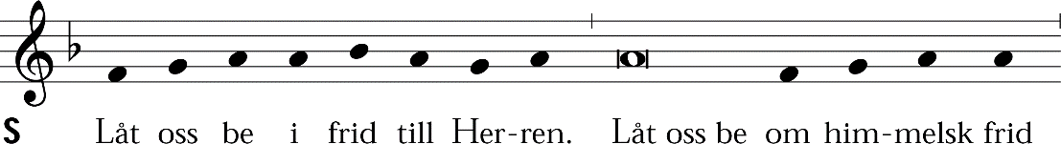

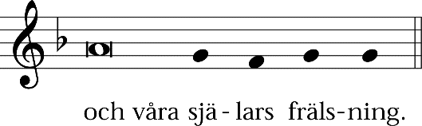

F Kyrie (enligt serie 1c i alternativ B).

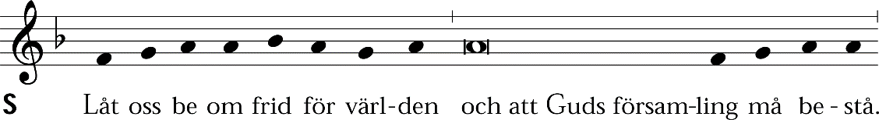

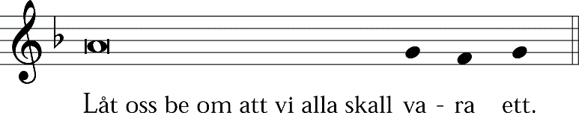

F Kyrie (enligt serie 1c i alternativ B).

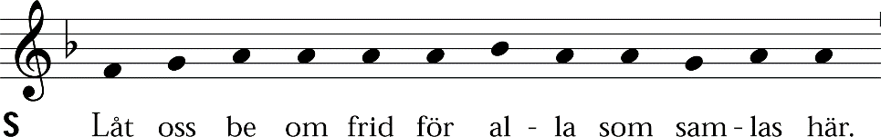

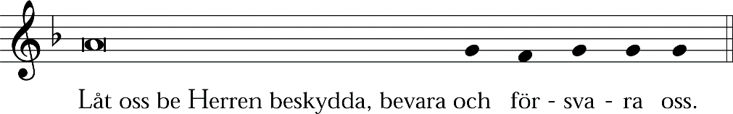

F Kyrie (enligt serie 1c i alternativ B).

Alternativ B

Kyrie
Serie 1a

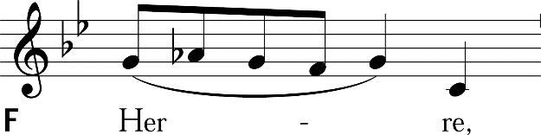

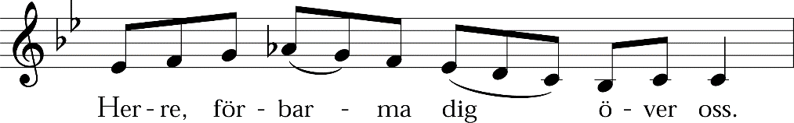

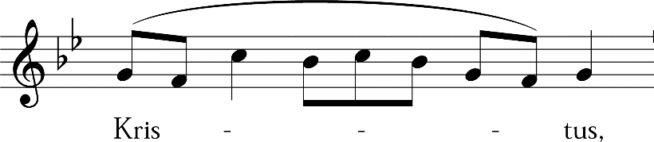

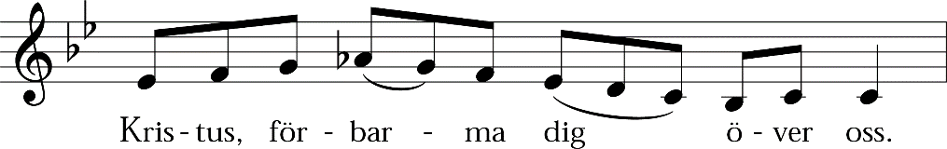

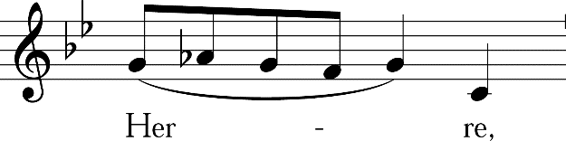

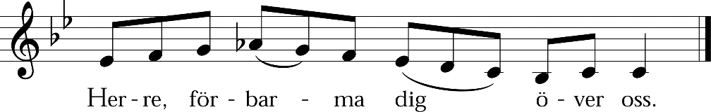

Serie 1b

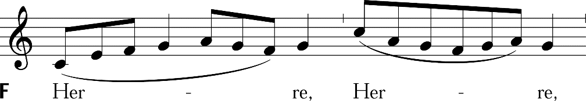

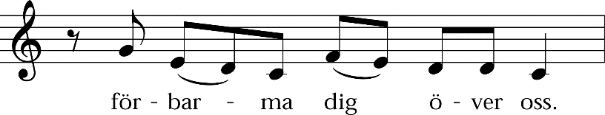

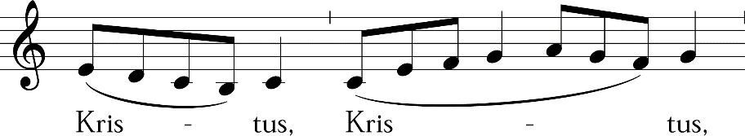

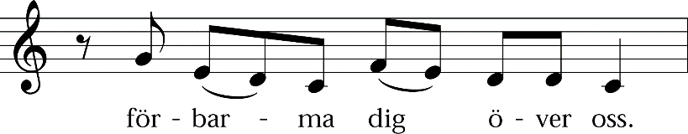

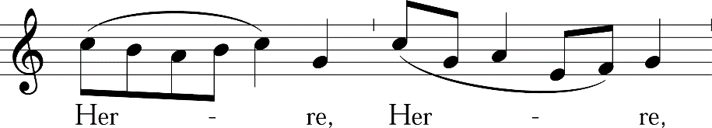

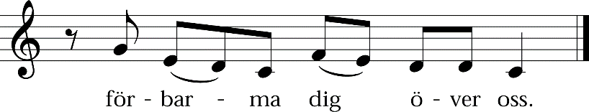

Serie 1c

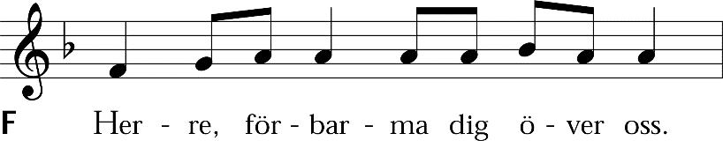

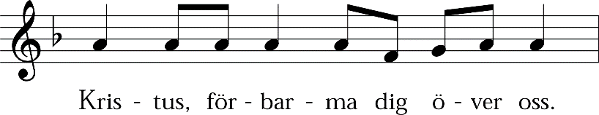

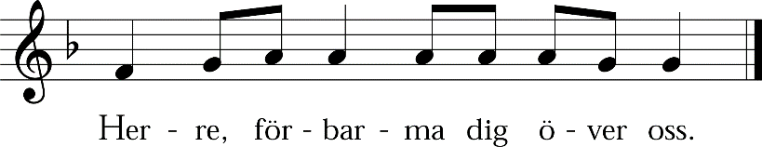

*7. Gloria och Laudamus
(Lovsång till den heliga Treenigheten)
Gloria och Laudamus utelämnas under fastetiden (från och med askonsdagen) och under adventstiden (från och med måndagen efter första söndagen i advent).

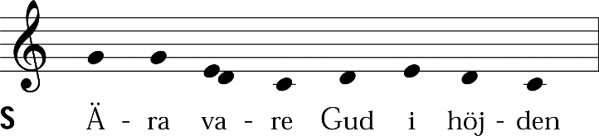

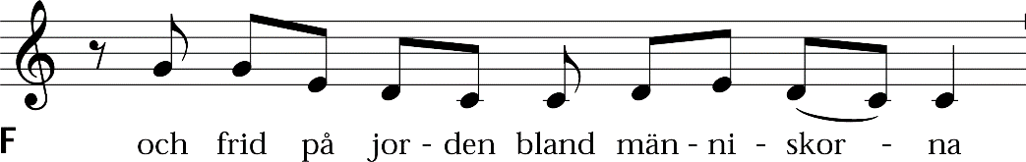

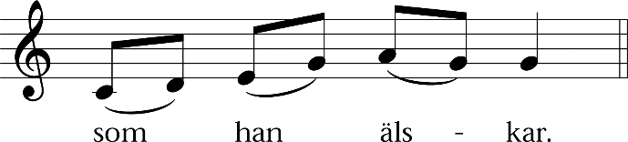

Används då treenighetspsalm sjungs:

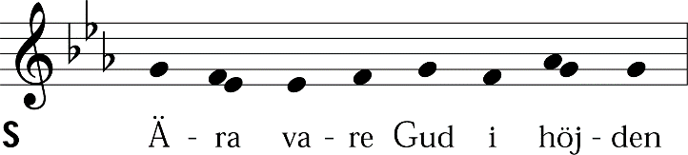

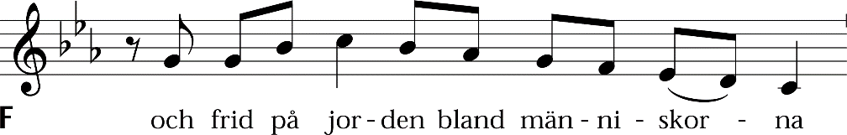

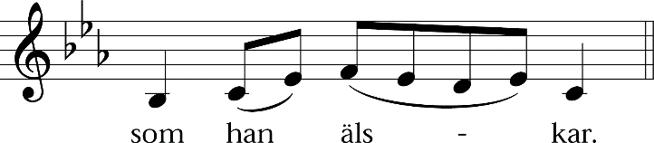

Laudamus
I stället för Laudamus (eller psb 144) kan t.ex. följande treenighetspsalmer användas då nattvard inte firas: 90:4, 145, 147–153, 286, 298, 437, 566:7, 568:9.

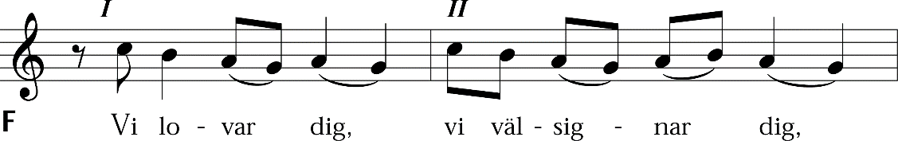

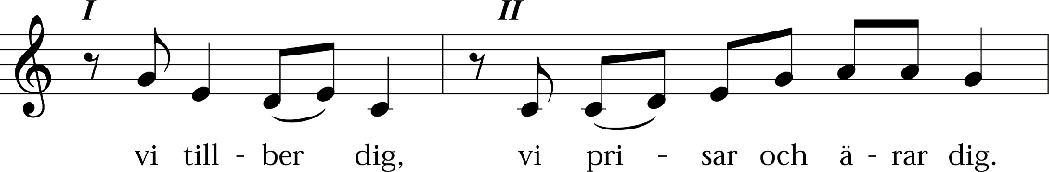

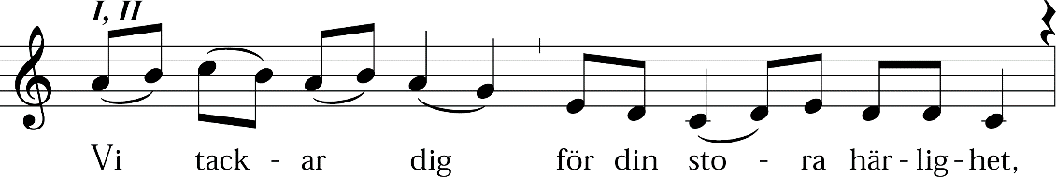

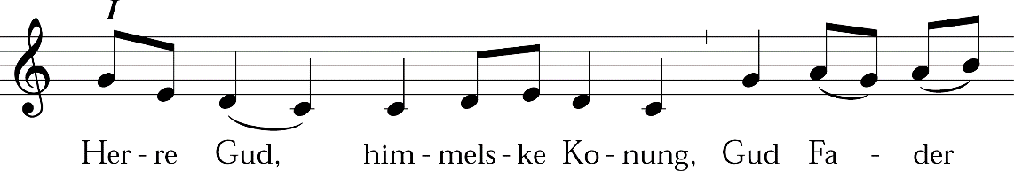

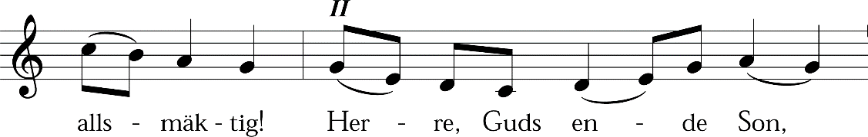

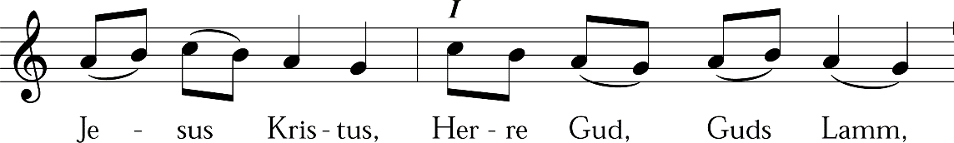

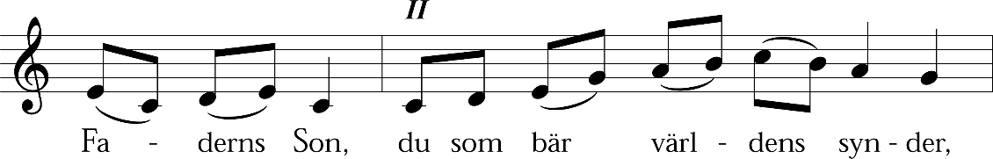

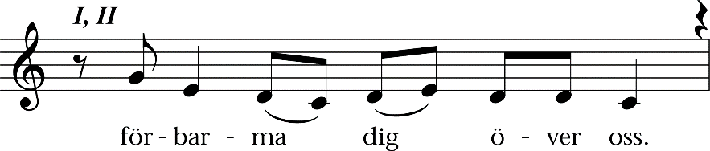

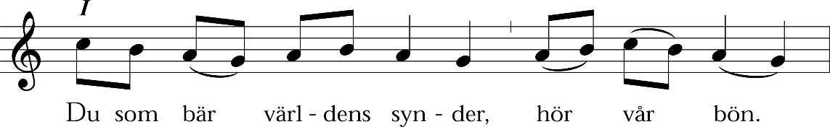

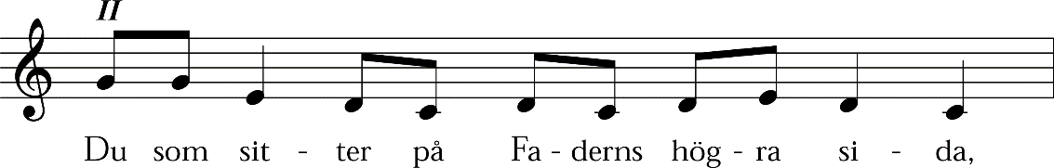

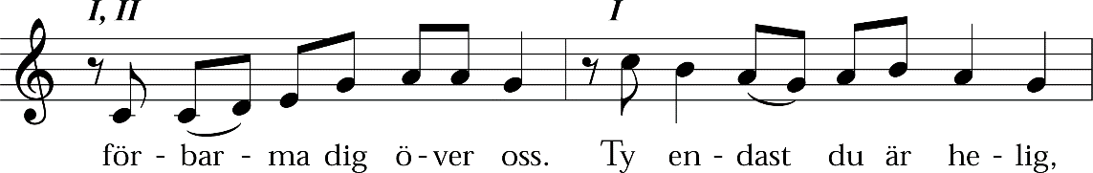

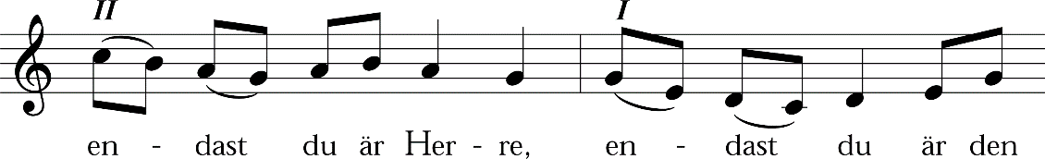

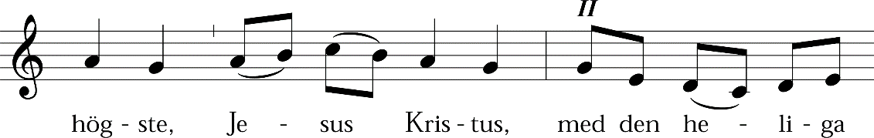

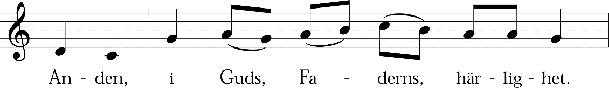

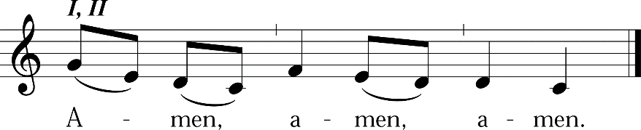

eller

Laudamus med församlingens omkväde

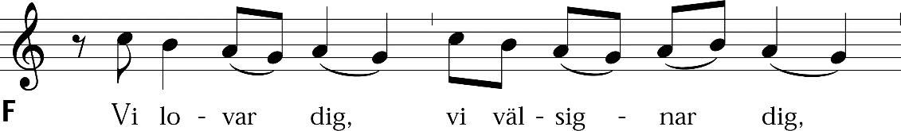

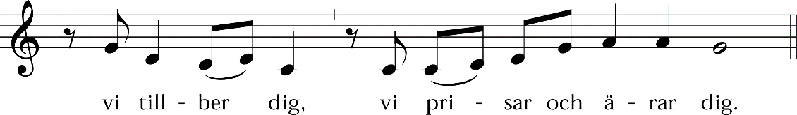

Kör (som kan sjunga unisont eller indelas i I och II) eller försångare:

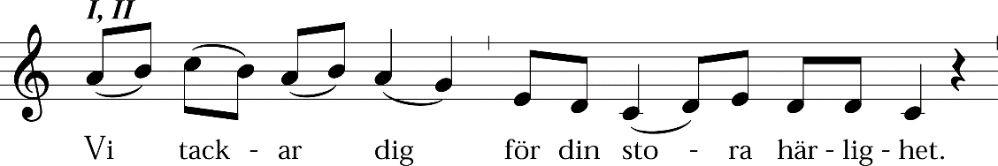

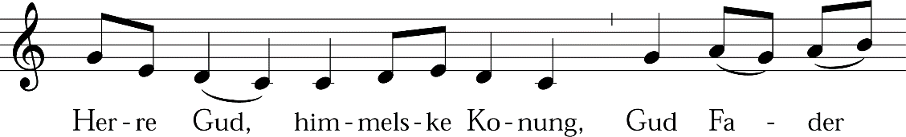

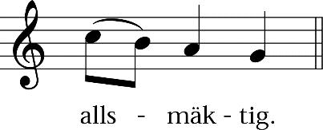

F Vi lovar dig, vi välsignar dig,
vi tillber dig, vi prisar och ärar dig.

Kör (som kan sjunga unisont eller indelas i I och II) eller försångare:

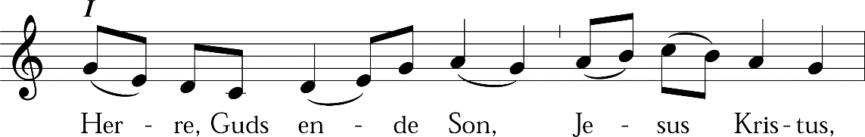

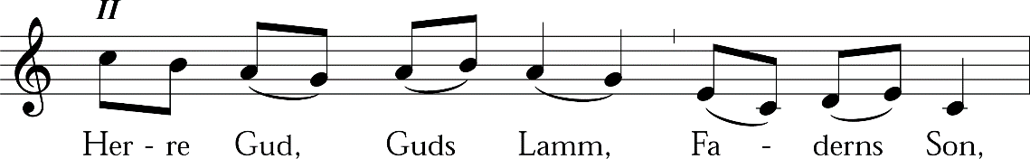

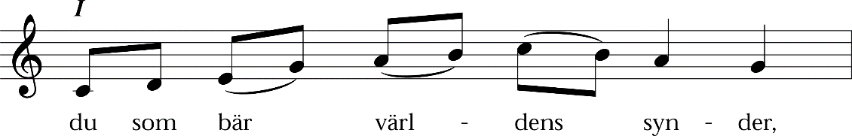

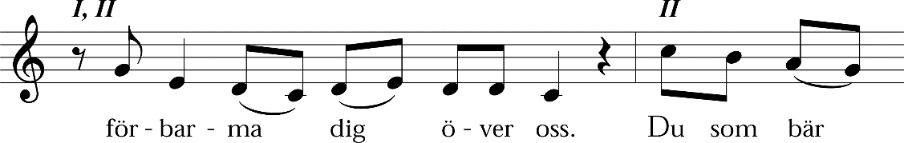

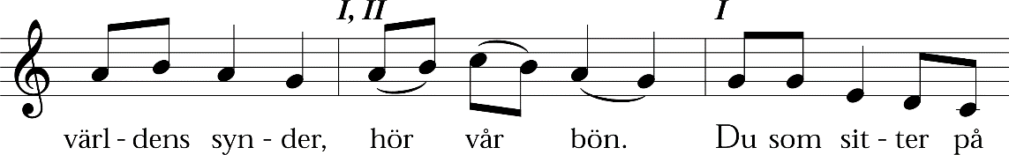

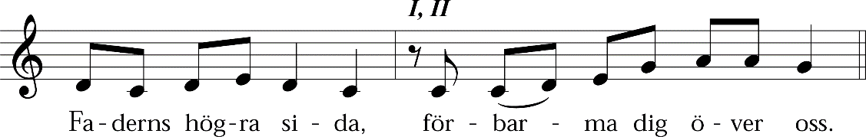

F Vi lovar dig, vi välsignar dig,
vi tillber dig, vi prisar och ärar dig.

Kör (som kan sjunga unisont eller indelas i I och II) eller försångare:

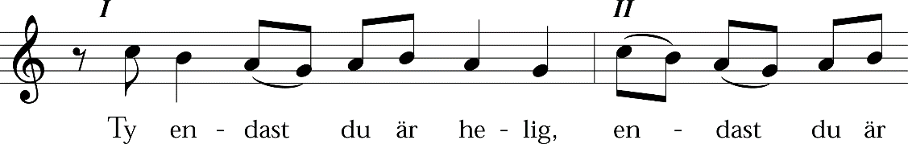

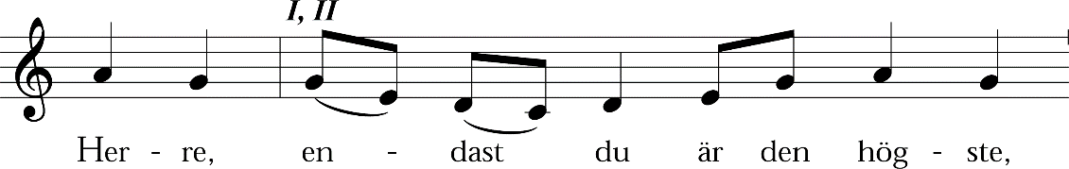

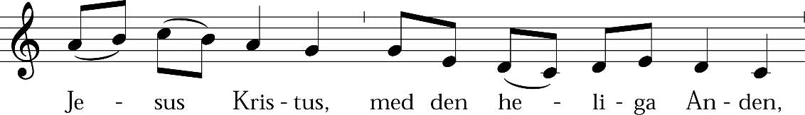

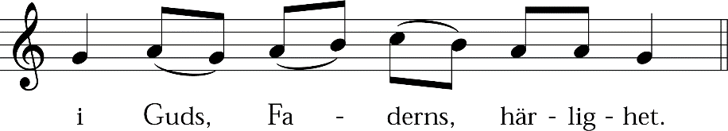

Församling:

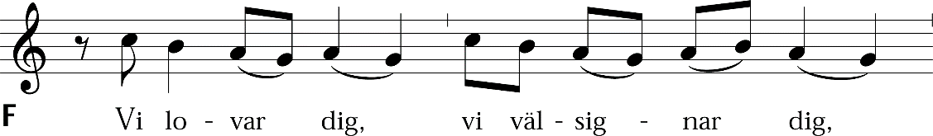

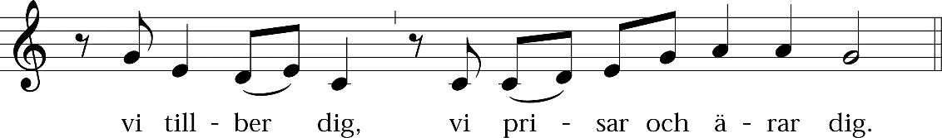

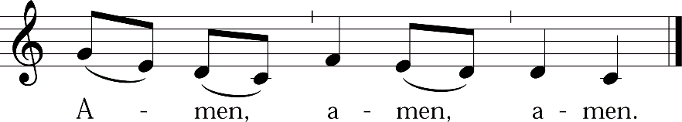

8. Dagens bön
Efter uppmaningen till bön kan man iaktta en stunds tystnad för personlig bön. Bönen och församlingens amen kan läsas eller sjungas. Recitationsformel s. 448.
Bönen kan avsluta kyrkans förbön om den placeras vid moment 6 (Kyrie).
Man kan vid behov och med beaktande av bönens tilltalsord avsluta dagens bön med att t.ex. säga: Detta ber vi om i Jesu Kristi namn.

L Låt oss be.
– bön
F Amen.

II Ordet

9. Första läsningen
Textläsaren anmäler bibelstället.
Församlingen sitter under textläsningen.
Texten eller en del av den kan sjungas.

– läsning

[S Så lyder Herrens ord.
F Gud, vi tackar dig.]

10. Svar
Psaltarpsalm, psalm, sång, instrumentalmusik eller stilla meditation.

11. Andra läsningen
Textläsaren anmäler bibelstället.
Församlingen sitter under textläsningen.
Texten eller en del av den kan sjungas.

– läsning

[S Så lyder Herrens ord.
F Gud, vi tackar dig.]

12. Dagens psalm (Graduale)

*13. Evangelium
Evangelieläsningen inleds t.ex. med orden: Vi reser oss för att höra dagens heliga evangelium.
Före och efter evangelieläsningen kan man sjunga halleluja. Under fastetiden (från och med askonsdagen) utelämnas halleluja.
Evangeliet eller delar av det kan sjungas. Evangelieläsningen avslutas med orden: Så lyder det heliga evangeliet. Svaret kan läsas eller sjungas.

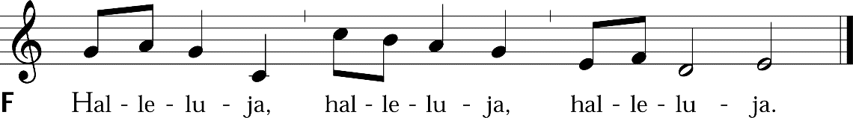

– evangelium

Serie 1a och 1b

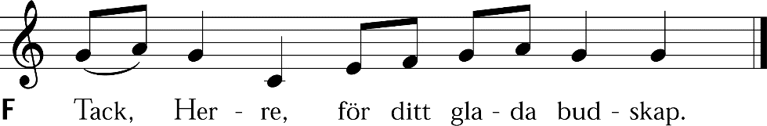

eller

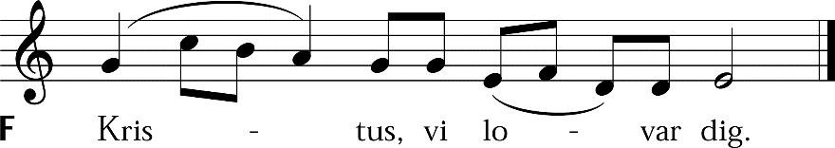

eller

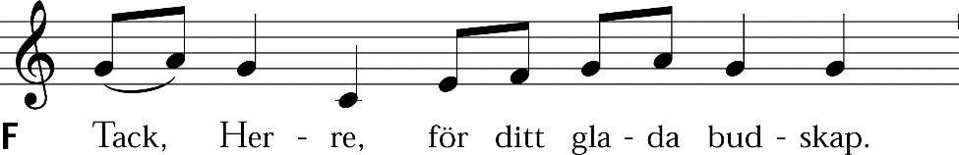

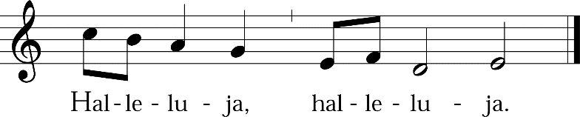

eller

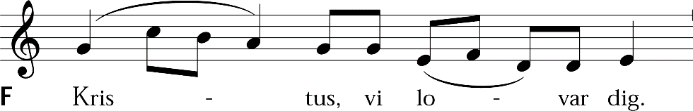

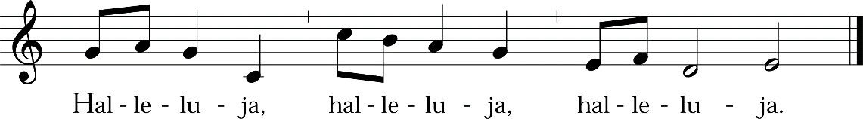

Serie 1c

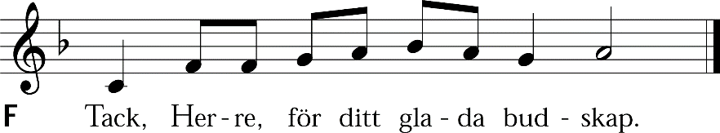

eller

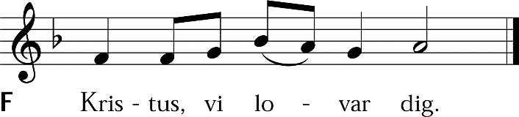

14. Psalm
Psalmen kan ersättas av annan musik.

15. Predikan
Predikan hålls över innevarande årgångs evangelium eller över första eller andra läsningens text.
Om beredelsen (moment 4) följer efter predikan läses trosbekännelsen efter avlösningen. Beredelsen kan föregås av en psalm eller av annan musik som leder fram till syndabekännelsen.

*16. Credo (Trosbekännelse)
Trosbekännelsen läses gemensamt.
Som alternativ kan man sjunga en trosbekännelsepsalm (psb 146). I detta fall utelämnas psalmen i moment 17.
Versformer av den apostoliska trosbekännelsen s. 302

Den apostoliska trosbekännelsen
F Jag tror på Gud, Fadern, den allsmäktige,
himlens och jordens skapare,

och på Jesus Kristus,
Guds ende Son, vår Herre,
som blev avlad av den heliga Anden,
föddes av jungfrun Maria,
led under Pontius Pilatus,
korsfästes, dog och begravdes,
steg ner till dödsriket,
uppstod på tredje dagen från de döda,
steg upp till himlarna,
sitter på Guds, den allsmäktige Faderns, högra sida
och skall komma därifrån
för att döma levande och döda,

och på den heliga Anden,
en helig, allmännelig kyrka,
de heligas gemenskap,
syndernas förlåtelse,
kroppens uppståndelse
och det eviga livet.

eller

Den nicensk-konstantinopolitanska trosbekännelsen
F Vi tror på en enda Gud,
den allsmäktige Fadern,
skaparen av himmel och jord,
av allt synligt och osynligt.

Vi tror på en enda Herre, Jesus Kristus,
Guds ende Son,
född av Fadern före all tid,
Gud av Gud,
ljus av ljus,
sann Gud av sann Gud,
född, inte skapad,
av samma väsen som Fadern,
på honom genom vilken allt har blivit till,
som för oss människor
och vår frälsning
steg ner från himlarna,
blev människa av kött och blod
genom den heliga Anden och jungfrun Maria,
korsfästes för vår skull under Pontius Pilatus,
led döden och begravdes,
uppstod på tredje dagen i enlighet med skrifterna,
steg upp till himlarna,
sitter på Faderns högra sida
och skall återvända i härlighet
för att döma levande och döda,
och vars välde aldrig skall ta slut.

Vi tror på den heliga Anden,
Herren och livgivaren,
som utgår av Fadern och Sonen,
som tillbeds och äras med Fadern och Sonen
och som har talat genom profeterna.
Vi tror på en enda, helig, allmännelig och apostolisk kyrka.
Vi bekänner ett enda dop till syndernas förlåtelse,
vi förväntar de dödas uppståndelse
och den kommande världens liv.

17. Psalm
Psalmen kan ersättas av annan musik.

18. Kyrkans förbön
Kyrkans förbön kan placeras vid moment 6 (Kyrie). I detta fall indelas den i sekvenser genom församlingens kyriesång (se t.ex. Kyrkans förbön, s. 315).
Kyrkans förbön sammanställs i regel i församlingen. Om bönens innehåll, se s. 11. Förböner s. 305, förbönsämnen s. 330. Under fastetiden (från och med askonsdagen) kan man använda litanian, s. 324, eller Trishagion, s. 321. Bönen kan indelas i sekvenser genom acklamationer (bönefras eller -sång av församlingen eller kören) eller genom tystnad.
Uppmaningen till bön och församlingens amen kan läsas eller sjungas.
I samband med eller före kyrkans förbön meddelas namnen på dem som har blivit döpta, dem som skall ingå eller har ingått äktenskap samt dem som har avlidit. Till kungörelserna kan man foga musik eller annan symbolik, t.ex. ljuständning. Böner som ansluter sig till kungörelserna, s. 310, 317.

L Låt oss be.
– bön
F Amen.

III Nattvarden

19. Tillredelsepsalm (Offertorium)
Under denna psalm insamlas kollekten och nattvardsbordet dukas. Kollektens ändamål meddelas före psalmen. Kollekten kan välsignas, se s. 346.
Psalmen kan ersättas av körsång eller instrumentalmusik.

20. Nattvardsbön (den eukaristiska bönen)

Prefationsdialog
Serie 1a och 1b

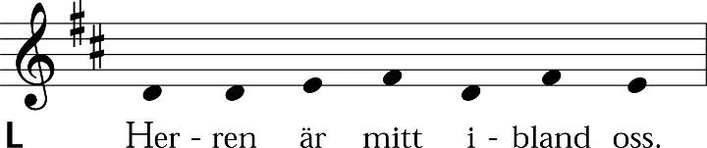

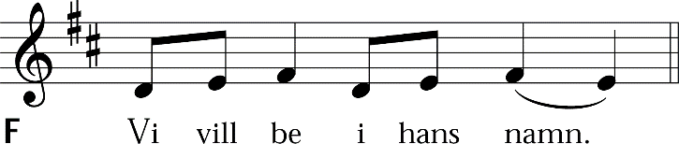

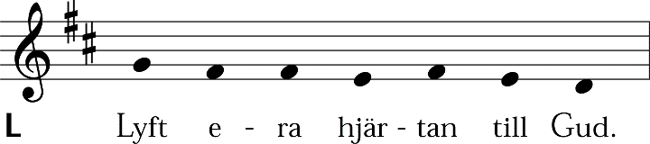

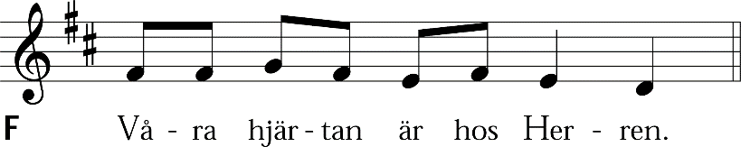

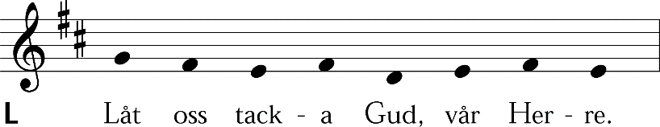

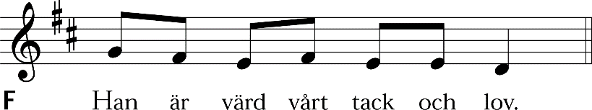

Serie 1c
Melodi som föregående, men i Ess-dur.

Prefation
Prefationen kan läsas eller sjungas. Prefationens avslutning enligt kyrkoåret s. 347.

Serie 1a och 1b

Inledning

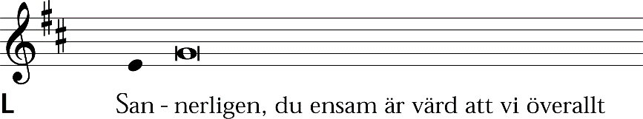

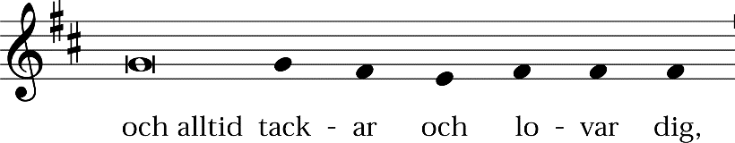

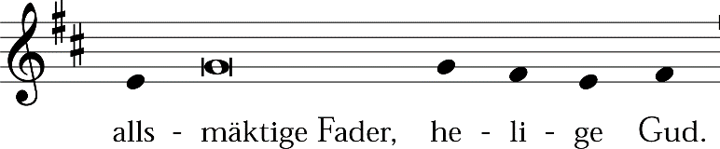

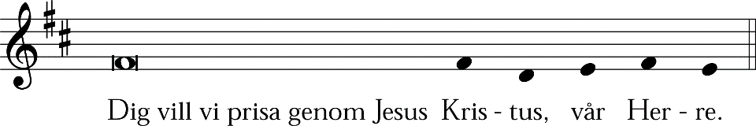

Avslutning (allmän)

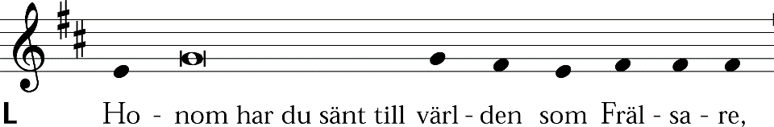

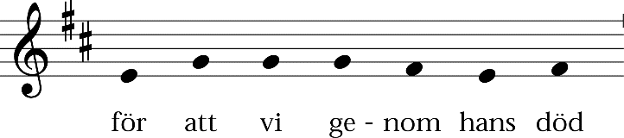

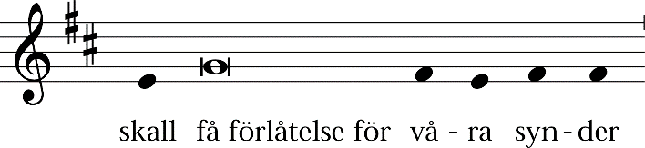

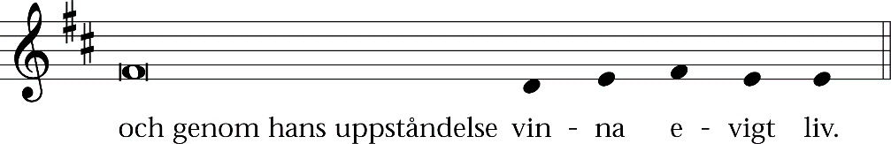

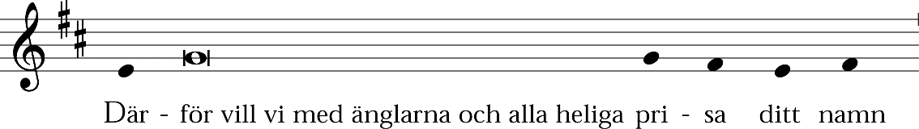

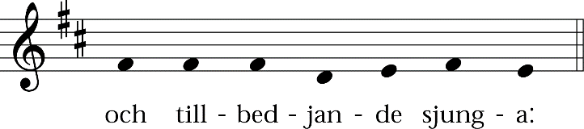

eller

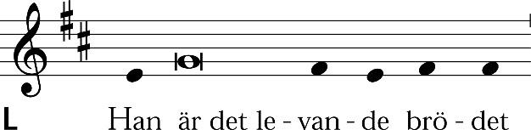

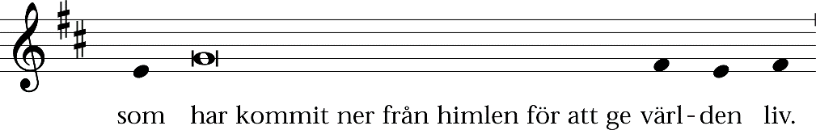

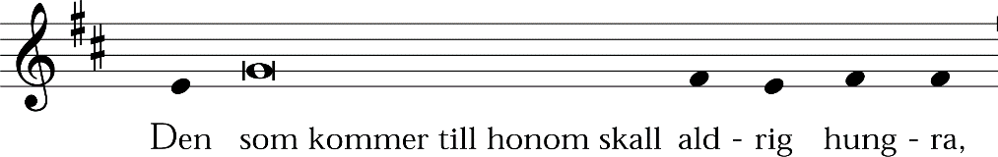

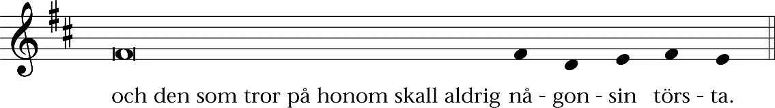

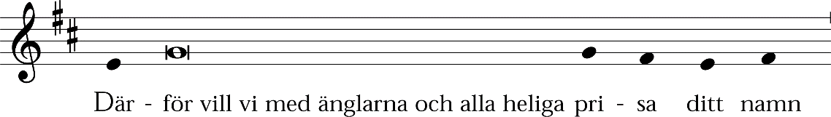

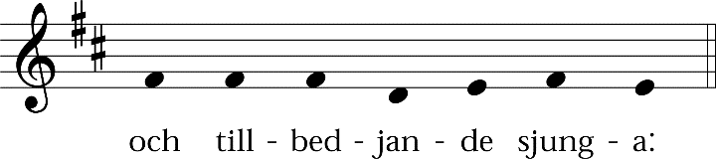

Serie 1c
Melodi som föregående, men i Ess-dur

* Sanctus (Helig)
Församlingen kan stå från Sanctus till och med Agnus Dei.

Serie 1a och 1b

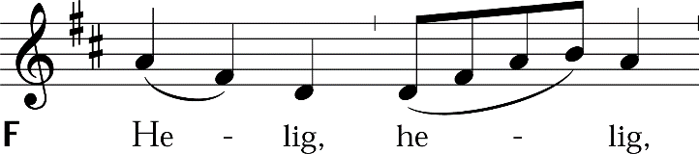

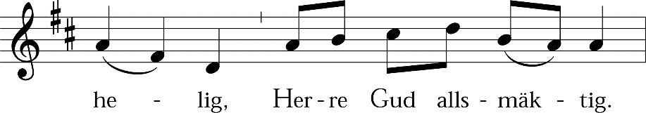

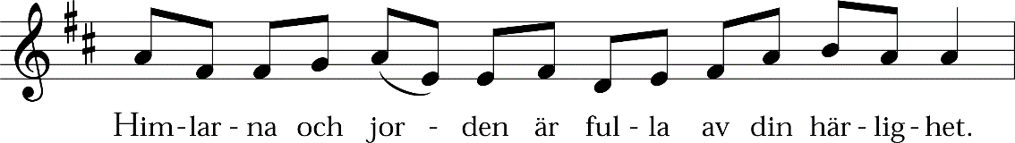

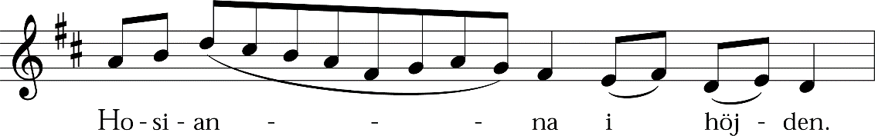

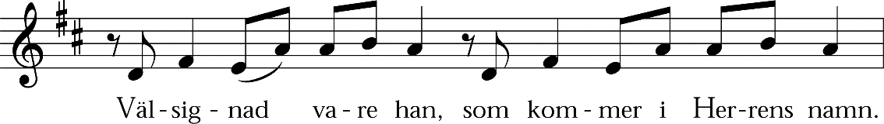

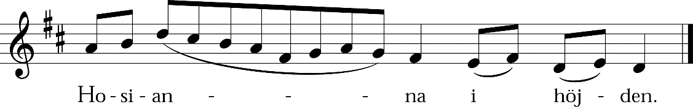

Serie 1c

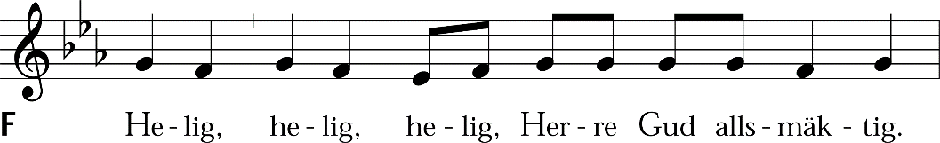

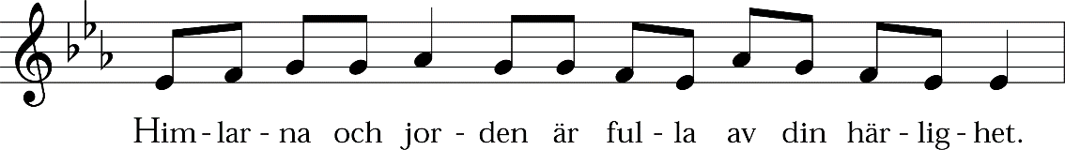

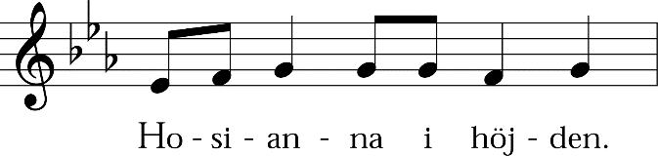

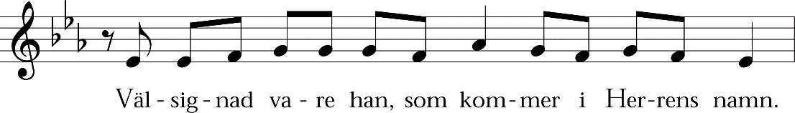

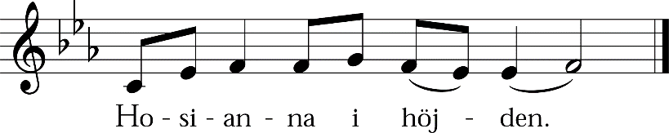

Bönen och instiftelseorden
Bönen och instiftelseorden kan läsas eller sjungas. Melodier s. 426.
Alternativa texter för avsnittet Bönen och instiftelseorden, s. 389.

L Helige Fader.
Hela skapelsen lovsjunger dig, Livgivare.
Du lämnade inte din skapelse i syndens och dödens våld,
utan lät din Son födas som människa för att rädda oss.
Vi tackar dig för frälsningen, som du har berett oss
genom hans fullkomliga offer på korset.
Han betalade vår skuld
och stiftade frid mellan dig och oss.

Den natten då Herren Jesus blev förrådd tog han ett bröd,
tackade Gud (+), bröt det och gav åt sina lärjungar och sade:
”Tag och ät, detta är min kropp som offras för er.
Gör detta till minne av mig.”

Likaså tog han bägaren, tackade Gud (+) och sade:
”Drick av den alla. Denna bägare är det nya förbundet genom mitt blod,
som blir utgjutet för många, till syndernas förlåtelse.
Var gång ni dricker av den, gör det till minne av mig.”

Vi gläds över det som din Son har gjort för oss
och firar denna heliga måltid
där vi får del av frälsningens hemlighet.
Vi minns hans död, uppståndelse och himmelsfärd.
Vi väntar på hans återkomst i härlighet.

[F Din död förkunnar vi, Herre.
Din uppståndelse bekänner vi
till dess du kommer åter i härlighet.]

L Sänd din heliga Ande att välsigna oss,
så att vi i tro tar emot din Sons kropp och blod.
Förena oss med honom och med varandra.
Låt oss bli en kropp, ett levande offer i Kristus.

Genom honom, med honom och i honom
tillhör dig, allsmäktige Fader,
i den heliga Andens enhet,
ära och härlighet
alltid och i evighet.

F Amen.

21. Herrens bön
Bönen kan sjungas, melodi s. 450.
Den ekumeniska formen av Herrens bön s. 393.

F Fader vår som är i himmelen.
Helgat varde ditt namn.
Tillkomme ditt rike.
Ske din vilja, såsom i himmelen
så ock på jorden.
Vårt dagliga bröd giv oss i dag,
och förlåt oss våra skulder,
såsom ock vi förlåta dem oss skyldiga äro,
och inled oss icke i frestelse
utan fräls oss ifrån ondo.
Ty riket är ditt och makten och härligheten
i evighet.
Amen.

22. Pax (Herrens frid)
Efter växelhälsningen kan man uppmana till fridsönskan. Församlingsmedlemmarna utbyter fridshälsningen och säger t.ex. ”Frid” eller ”Guds frid”.

Serie 1a och 1b

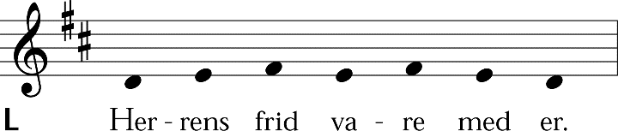

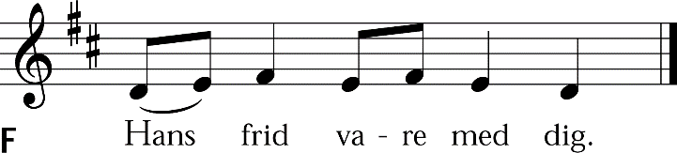

Serie 1c

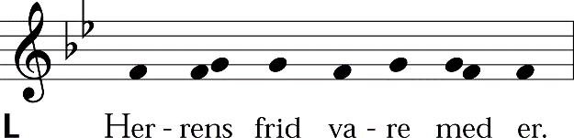

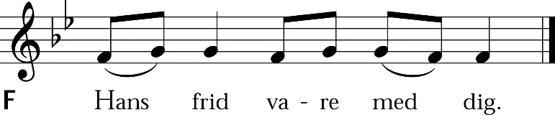

*23. Agnus Dei (O Guds Lamm)
Under hymnen kan liturgen bryta brödet.

Serie 1a och 1b

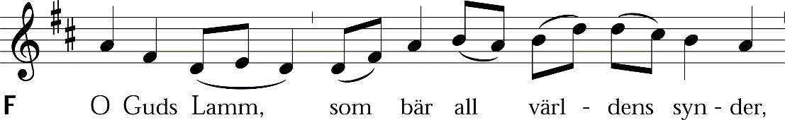

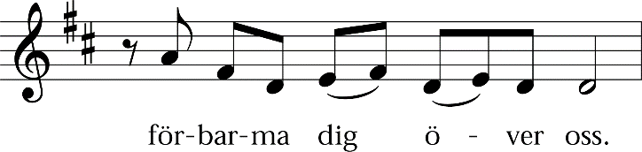

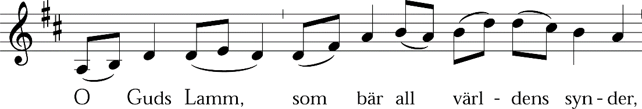

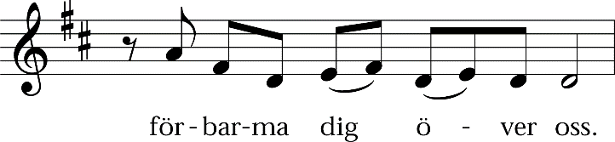

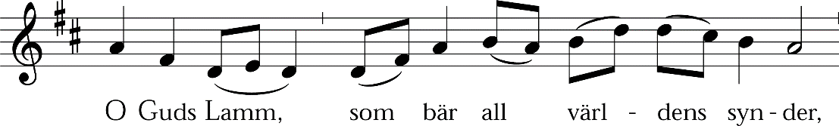

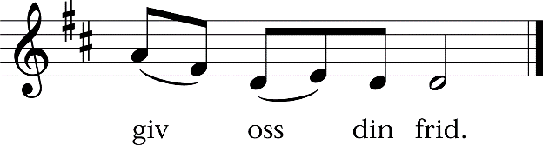

Serie 1c

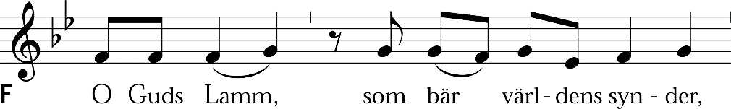

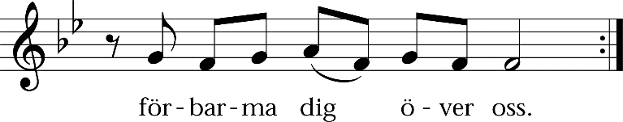

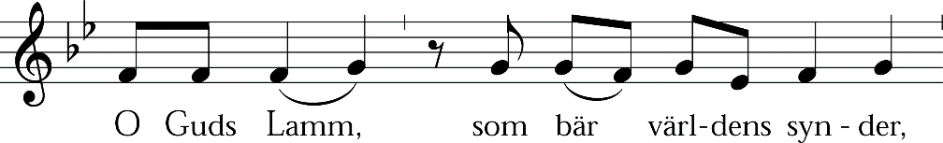

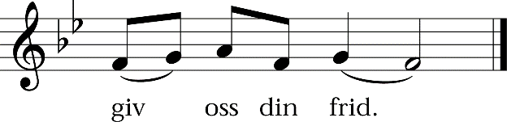

24. Måltiden

Nattvardsinbjudan
L Saliga är de som är bjudna till Lammets bröllopsmåltid.
Kom, bordet är dukat.

eller

L Jesus säger: ”Kom till mig, alla ni som är tyngda av bördor;
jag skall skänka er vila.”

eller

L Kom och ta emot Kristi kropp
Kom och drick ur odödlighetens källa.

Kommunionen
Under kommunionen kan man ha psalmsång eller annan musik.

Brödet utdelas med orden:
[Vår Herres Jesu] Kristi kropp, för dig utgiven.
Nattvardsgästen kan svara: Amen.

Vinet utdelas med orden:
[Vår Herres Jesu] Kristi blod, för dig utgjutet.
Nattvardsgästen kan svara: Amen.

Slutord
När slutorden har uttalats täcks nattvardskärlen över [och placeras på kredensbordet]. Tacksägelsebönen (moment 25) kan föregås av en stunds tystnad.

L Vi har nu mottagit Herren Jesus Kristus.
Han bevarar oss till det eviga livet.

F Amen.

eller

L Vår Herres Jesu Kristi kropp och blod
bevarar vår ande, själ och kropp till det eviga livet.

F Amen.

25. Tacksägelsebön
Uppmaningen till bön, bönen och församlingens amen kan läsas eller sjungas. Bönens recitationsformel som dagens bön, s. 448.
Tacksägelsen kan också vara en lovpsalm.
Tacksägelseböner s. 395.

L Låt oss be.
– bön
F Amen.

IV Avslutning

26. Benedicamus (Lovprisning)
Om man sjungit en psalm som tacksägelsebön (moment 25) utelämnas detta moment.
Under fastetiden utelämnas halleluja. Benedicamus utelämnas från och med skärtorsdagens kvällsgudstjänst till påsknattens mässa.
Lovprisningen kan också vara en lovpsalm.

Serie 1a

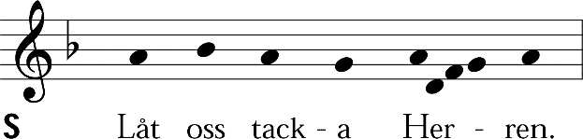

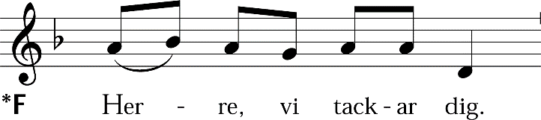

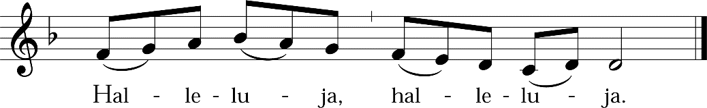

Serie 1b

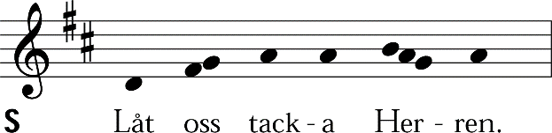

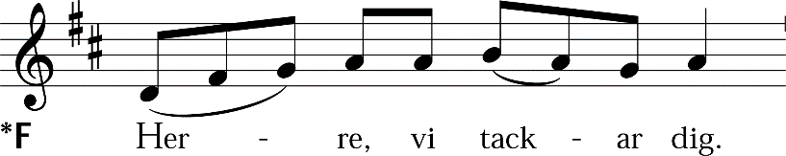

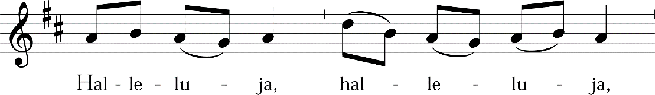

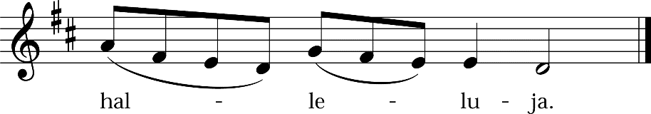

Serie 1c

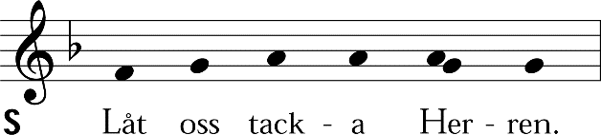

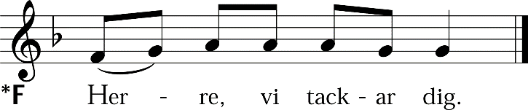

*27. Välsignelse

L Herren välsigne er och bevare er.
Herren låte sitt ansikte lysa över er och vare er nådig.
Herren vände sitt ansikte till er och give er frid.
I Faderns och + Sonens och den heliga Andens namn.

eller

Herren välsignar er och beskyddar er.
Herren låter sitt ansikte lysa mot er och visar er nåd.
Herren vänder sitt ansikte till er och ger er sin fred.
I Faderns och + Sonens och den heliga Andens namn.

Serie 1a

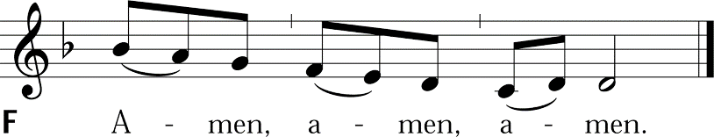

Serie 1b

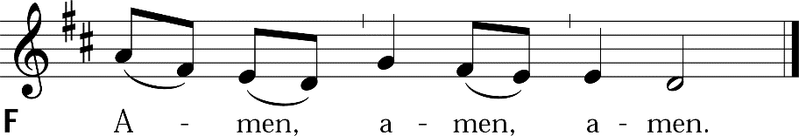

Serie 1c

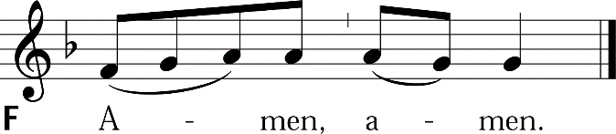

Sändning
L/S Gå i frid och tjäna Herren med glädje.

28. Avslutande musik
Psalm, körsång eller instrumentalmusik.
Under musiken kan man ha utgångsprocession, som församlingen kan ansluta sig till.

